

《计算科学导论》课程总结报告

姓 名 | 于伟梁
学 号 | 2007010327
专业班级 | 计科2003
学 院 | 计算机科学与技术学院

课程认识  30% | 问题思考  30% | 格式规范  20% | IT工具  20% | 总分 | 评阅教师

2021年1月3日

- 引言
转眼间，我已经在中国石油大学（华东）度过了难忘的三个月，作为计算机科学与技术学院的一员，也与一群和我一样志同道合的人们一起度过了这三个月的大学时光。作为计算机科学与技术专业的学生，可能将来会踏上一条难以回头的“程序猿之路”。怀着对未来的期待和对计算机的热爱，踏上了在中国石油大学（华东）计算机科学与技术专业四年的本科学习生活。
先来说说对于计算机科学与技术这个专业的认识吧，面对自己喜爱的一门学科，却因为自己高中时时间受限，知识储备不足的原因，对自己的专业知识了解甚少。进了学校，与学长和老师的交流中才知道，自己选的路远没有自己想的那么简单。尤其是自己还是一个零基础的freshman，在面对许多专业知识的时候肯定还是会不知所措，所以大一的基础一定要打好，为了后面的深度学习，也要在大一的时候养成学习的好习惯，将来也要做到时刻学习，经常思考的优良品质，养成严于律己，耐心严谨的就业精神和肯吃苦的品质。
- 对计算机导论这门课程的认识、体会
- 整体认识
在正式开始课程之前，我们的入学典礼上，孙运雷老师就为我们计算机专业的新生提出了两个问题：为什么要学计算机？为什么要来中国石油大学（华东）来学习计算机？确实，这两个问题可能会伴随着我四年的本科学习生活。这也算是我进入真正大学生活学习的一张门票了。面对计算科学导论这门课，不仅仅是给像我这样的零基础freshman提供了关于计算机的基础知识和发展历程，以及解决如何认识计算科学，如何学好计算科学等问题，更是为以后的计算机深度学习奠定了必须的基础。
正如第一节课孙运雷老师给我们讲的那样“人类无时无刻不在探索世界和未来”，正所谓“只有认识世界，才能改变世界”，这种源于对自身来历的求证和把握未来的愿望，一代又一代地在科学家中传承和延续。随后我了解到由于图灵和冯·诺依曼等人的贡献，使得存储程序式通用电子数字计算机在20世纪40年代诞生，在当时，是为了解决过去那些难以解决的科学计算问题，有力地推进了计算数学的快速发展。在50年代的后期，硬件、软件、理论的融合催生了计算科学作为一个学科的出现。面对计算机，逃不开干系的一定是科学哲学和演绎逻辑。早在亚里士多德时代，就创立了科学研究的三段论方法，给出了形式逻辑的一些基本定律，成为了演绎逻辑注意的代表人物。直到前几个世纪，由于自然科学的迅猛发展，数学、物理在发展中因危机发生了剧烈的变革，一些不被怀疑的科学理论收到了严重的挑战，，随着自然科学社会地位的不断提高，科学哲学基础研究提出新的需要，西方哲学分裂成为人文科学和科学哲学。后者则包含了我将来要学习的科学方法论。
而且，在计算科学导论中，更需要我们学习到的应该是计算机的计算规则、运算操作、计算模型本质，为了建立计算机的思维方式与学习了解必要的计算机专业技术的基础知识。作为一个计算机科学与技术专业的新生，希望可以通过本科四年的学习，为自己在计算机方面的知识建立出一个整体的思维架构和知识体系，为以后的深度学习和工作打下坚实的基础。也通过计算科学导论这节课，能够指引自己找到适合自己的学习方法和学习方向，能够让我对整个学科有一个深入的、全面的了解和认识。
- 存储程序式计算机的基本结构和工作原理
作为计算机科学与技术专业的一员，平时C++敲代码的时候难免和计算机的工作原理脱不了干系，在导论课上，我也对这方面的知识有些许兴趣。存储程序计算机，又称冯·诺依曼计算机。是具有长期记忆程序、数据、中间结果和最终运算结果，完成各种算数、逻辑运算和数据传送等数据加工处理，根据需要控制程序走向，根据指令控制机器各部件协调操作，而且能过够按照要求将处理结果输出的能力的计算机。为了完成以上功能，计算机必须具备五大基本组成部件：1。存储器 2.运算器 3.控制器 4.输入设备 5.输出设备 并且与二进制结合，大大提升了任务效率。下图是电子数字计算机结构的一个简单框图：
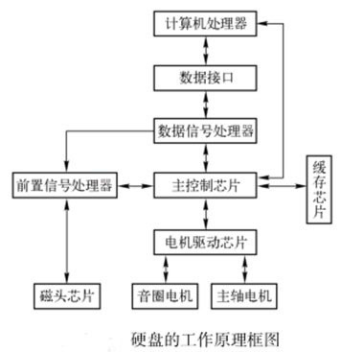
计算机在运行的时候，需要把要用到的程序和数据通过输入设备，凭借高低电位转换成二进制输送到计算机内存中。之后计算机会从内存中取出指令，通过控制器的译码，按照指令，从存储中取出数据进行指定运算和加工，再将结果保存到内存中，以此类推。
- 拓扑结构与计算机网络与计算机网络安全
在导论课上，计算机网络的知识也十分吸引我。在课上，拓扑结构对我来说也是一个十分陌生的字眼。在写这篇报告的时候，也特意去CSDN上查了一下，关于拓扑结构和计算机网络的知识。所谓“拓扑”就是把实体抽象成与其大小、形状无关的点，类似物理模型中的把物体抽象成质点一样，而后把链接实体的线路抽象成线，来表示点与线之间的关系的方法。
然而计算机网络也称为计算机通信网。是一些相互连接的、以共享资源为目的的、自治的计算机的集合。从逻辑功能上看，计算机网络是以传输信息为基础目的，通过通信线路将多个计算机连接起来的计算机系统的集合，一个计算机网络组成包括计算机、网络操作系统、传输介质以及相应的应用软件四部分[1]，来完成数据通信、资源共享、集中管理、分布处理、负荷均衡的功能。
在计算机网络中，我们常把计算机、终端、通信处理机等设备抽象成点，把连接这些设备的通信线路抽象成线，将由这些点和线所构成的拓扑称为网络拓扑结构。在计算机网络中常见的拓扑结构如下：
1.总线型拓扑
2.星型拓扑
3.环型拓扑
4.网状拓扑
5.逻辑拓扑等[3]
各个不同的结构有不同的优点，同时也具备自己的缺点。通过对节点进行有效控制，对节点与线的连接形式进行有效选取，是成为合理计算机网络拓扑结构构建的关键。对计算机网络拓扑结构进行有效选择，可以很大程度上促进当前网络体系的运行效果，从根本上改善技术性能的可靠性、安全性。[2]
同时，在拓扑结构的基础上，网络计算机系统在通信上也有一套特有的分层系统结构。结构图如下：
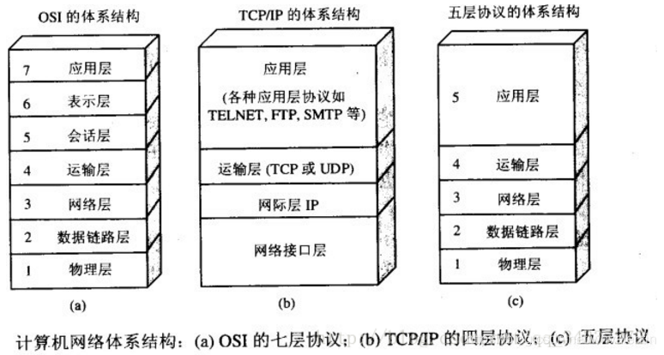
按照国际标准化祖师（ISO）的建议，目前广泛使用的网络结构模型是如上的开放系统互连模型（OSI）。这是一个七层协议，包括了物理层、数据链路层、网络层、传输层、会话层、表示层、应用层。相应也产生了七层协议实现一组数据在两个通信实体之间的可靠传送通信，描述了经过通信介质在数据链路实体之间建立、维护和拆除物理连接。尤其是超文本传输协议（HTTP协议）是互联网上应用最广泛的一种网络协议。所有的万维网（WWW）文件都必须遵守这个协议。而HTTP协议和其他协议的协同工作关系大致如下，TCP/IP协议我会在第三大块里说到：
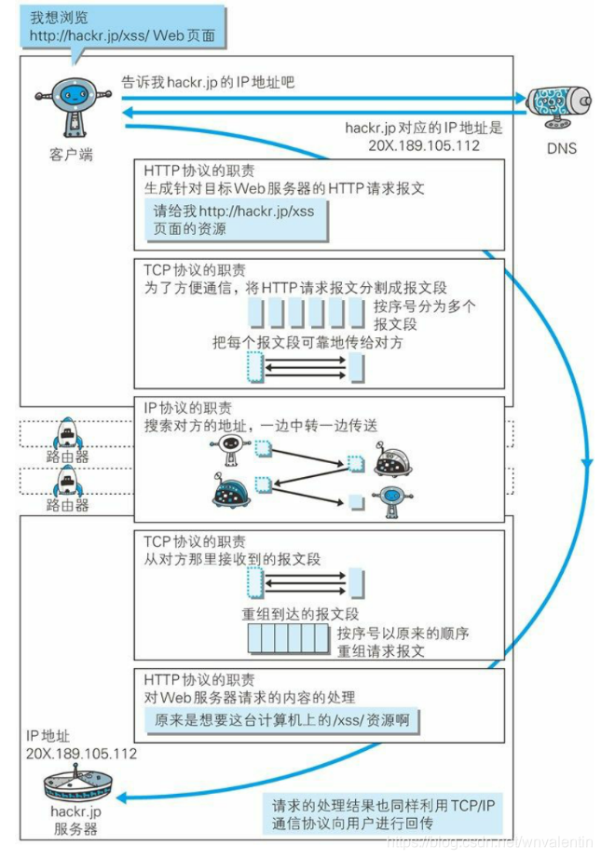
当然这些还只是皮毛，单单是一个大致的框，可能连框架都算不上，里面的内容很多，大多我从GitHub上参考了一篇文档。[4]计算机网络的知识确实有很多，更多的协议都是为了人们能够通过网络这个渠道实现更多的设想，相信计算机网络在以后的时间里还能够经久不衰，历久弥新。
当然，在计算机网络高速发展的同时，计算机网络安全也逐渐体现出其独有的重要性。因为计算机网络是对全世界都开放的网络，任何单位或者个人都能在网上传输和获取各种数据，每天我们都有可能遭遇到各种来自网络的各种威胁。
1）计算机网络的威胁
(1)伪装。威胁源成功地假扮成另一个实体，随后滥用这个实体的权利。
(2)非法连接。威胁源以非法的手段形成合法的身份，在网络实体与网络之间建立非法连接。
(3)非授权访问。威胁源成功地破坏访问控制服务，如修改访问控制文件的内容，实现了越权访问。
(4)拒绝服务。阻止合法的网络用户或其他合法权限的执行者使用某项服务。
(5)抵赖。网络用户虚假地否认递交过信息或接收到信息。
(6)信息泄露。未经授权的实体获取到传输中或存放着的信息，造成泄密。
(7)通信量分析。威胁源观察通信协议中的控制信息，或对传输过程中信息的长度、频率、源及目的进行分析。
(8)无效的信息流。对正确的通信信息序列进行非法修改、删除或重复，使之变成无效信息。
(9)篡改或破坏数据。对传输的信息或存放的数据进行有意的非法修改或删除。
(10)推断或演绎信息。由于统计数据信息中包含原始的信息踪迹，非法用户利用公布的统计数据，推导出信息源的来源。
(11)非法篡改程序。威胁源破坏操作系统、通信软件或应用程序。
以上所描述的种种威胁大多是人为造成，威胁源可以是用户、程序。除此之外，也有一些潜在的威胁，比如电磁辐射引起的信息失密、无效的网络管理等。
- 计算机网络安全的技术
为了防止以上威胁，就需要学习一些关于计算机网络安全的技术。
- 数据加密。加密将会防止数据被查看或是被修改，并在不安全的信道上提供安全的通信信道。依赖于密钥的保密性，一般的数据加密模型如图：
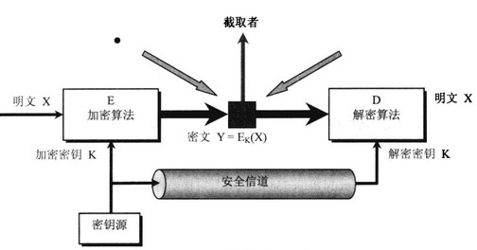
- 防火墙。是指由计算机硬件和软件组合使互联网和内部网之间建立起一个安全网关，来保护内部免受非法用户的侵入，简单来说就是一个把互联网和内部网隔开的屏障。
目前，网络的安全问题更进一步引起人们的关注。面对这样的网络威胁，采用更加具备保密性的技术，加大计算机网络的安全力度，才能让计算机网络系统更加安全可靠地运行。
- 进一步的思考
3.1 IPv6的起源
由于技术和政治局势问题，在2010年时，全球43亿地IPv4地址资源，绝大多数都掌握在美国手里，然而人口最多的亚洲只有不到4亿个，我们中国只有2.5亿个，远远不能满足当时中国4.7亿网民的需求，更实际的情况是，中国内地分到的IP地址数量还没有台湾分到的地址数量多。不仅仅是IP地址资源紧张，伴随着的还有路由表越来越庞大，路由速度越来越慢的问题。直到2011年，全球的IP地址总数无法支撑全球网民的使用需求，IPv4地址宣告枯竭。在IPv4无法支撑起全球的需求的时候，IPv6协议系统应运而生。IPv6的使用，不仅能解决网络地址资源数量的问题，而且也解决了多种接入设备连入互联网的障碍。IPv6是英文“Internet Protocol Version 6”（互联网协议第6版）的缩写，是互联网工程任务组（IETF）设计的用于替代IPv4的下一代IP协议，其地址数量号称可以为全世界的每一粒沙子编上一个地址。
3.2 IPv6的特点和优势
和IPv4技术相比，IPv6现存特点有：IPv6容量更大，由一开始的32位到现在的128位，对于IP地址不足的问题有显著改善作用；另外也能够对分层地址结构起到支持作用，为地址查询提供便利；在认证和隐私方面也保证了通信的完整性和机密性，在IPv6技术的应用下，能够实现对任意两个终端之间的路由优化起到支持作用。
3.3 IPv6发展历史
至1992年初，一些关于互联网地址系统的建议在IETF（互联网工程任务组）上提出，并于1992年底形成白皮书。在1993年9月，IETF建立了一个临时的ad-hoc下一代IP（IPng）领域来专门解决下一代IP的问题。这个新领域由Allison Mankin和Scott Bradner领导，成员由15名来自不同工作背景的工程师组成。IETF于1994年7月25日采纳了IPng模型，并形成几个IPng工作组。经过十几年漫长的调试和完善，我国于2017年11月26日，中共中央办公厅、国务院办公厅印发《推进互联网协议第六版（IPv6）规模部署行动计划》。2018年6月，三大运营商联合阿里云宣布，将全面对外提供IPv6服务，并计划在2025年前助推中国互联网真正实现“IPv6 Only” 。7月，百度云制定了中国的IPv6改造方案。8月3日，工信部通信司在北京召开IPv6规模部署及专项督查工作全国电视电话会议，中国将分阶段有序推进规模建设IPv6网络，实现下一代互联网在经济社会各领域深度融合。
3.4 IPv6发展趋势
根据我国2017年11月中共中央办公厅、国务院办公厅印发了《推进互联网协议第六版（IPv6）规模部署行动计划》（以下简称《计划》）中的原文：
“（一）互联网演进升级的必然趋势
基于互联网协议第四版（IPv4）的全球互联网面临网络地址消耗殆尽、服务质量难以保证等制约性问题，IPv6能够提供充足的网络地址和广阔的创新空间，是全球公认的下一代互联网商业应用解决方案。大力发展基于IPv6的下一代互联网，有助于显著提升我国互联网的承载能力和服务水平，更好融入国际互联网，共享全球发展成果，有力支撑经济社会发展，赢得未来发展主动。”和《计划》中定下的主要目标：“用5到10年时间，形成下一代互联网自主技术体系和产业生态，建成全球最大规模的IPv6商业应用网络，实现下一代互联网在经济社会各领域深度融合应用，成为全球下一代互联网发展的重要主导力量。”[5]、
从中不难看出我国对于加速推动IPv6规模部署的决心，IPv6发展必将成为发展新趋势。
3.5 我国在IPv6推动方面遇到的问题
为了推进部署IPv6，形成下一代互联网自主技术体系和产业生态，建成全球最大规模的IPv6商业应用网络，实现下一代互联网在经济社会各领域深度融合应用，成为全球下一代互联网发展的重要主导力量。应该从以下三个方面进行发展：
- 技术建设
国家互联网主管部门、CNNIC、电信运营商、设备供应商应积极改进和升级IP系统等互联网基础资源设施，为IPv4向IPv6过渡提供强有力的技术和服务支撑，并着力开展对宽带移动通信、云计算、大数据、可信计算与安全验证、移动终端与RFID等众多相关技术领域的攻关，开展学术交流、做好技术培训，为下一步大面积的IPv6地址资源分配和管理以及基于IPv6的移动互联网的建设和发展奠定坚实技术基础。
- 应用利用
实现从IPv4向IPv6网络的升级归根到底是为了进一步拓展互联网、移动互联网的应用，使之更好地“造福于民”，为此，需要积极研究IPv6升级后可能带动的技术、产品、设备和产业发展，大胆探索IPv6技术和网络在物联网、移动互联网、移动商务、移动政务、智慧城市、智慧家居等互联网新领域、新行业的应用。做好试点、积累经验，科学施工、稳步推进，不断提高用户的友好性、体验感，带动IPv6和移动互联网相关产业发展，创造更大市场空间。
- 监管管理
IPv6在其发展和应用过程中必然会遇到各种新问题、新情况，必须坚持依法监管和治理，严格遵守和贯彻实施国家有关IPv6升级改造和移动互联网发展的政策、规定、规划和标准等，在新的技术背景和形势下，不断完善管理制度和措施，提高对可能出现问题的预见性，做好对策预案，确保IPv6技术与应用的持续、快速、健康、有序发展，净化网络环境、维护网民利益，推动互联网稳健地步入IPv6时代。
- 总结
当今正是处于一个“百年未有之大变革”的时代，也是计算机技术高速发展的时代，身处于这样的时代中，作为计科院中的一员，只有不断学习计算机科学知识，不断实践，不断探索，为了成为计算机领域的高素质人才，为计算机发展做出自己的贡献。

- 附录
- GitHub账户，个人网址和个人网站截图
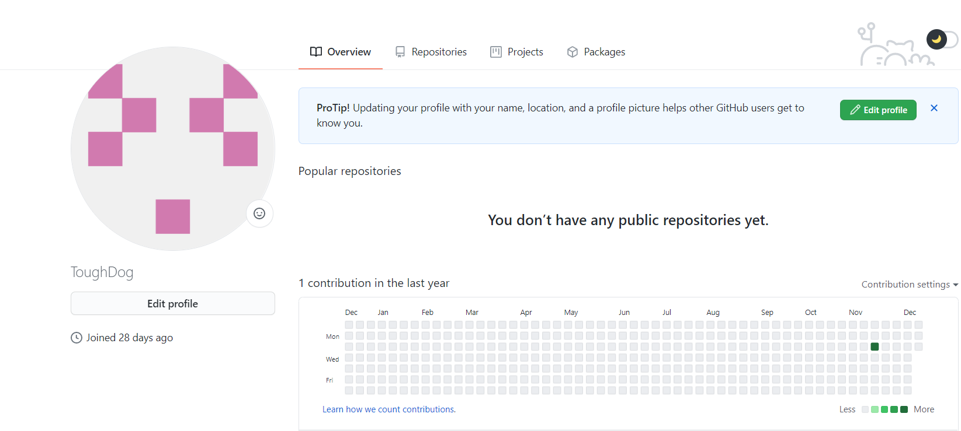
https://github.com/ToughDog
- 观察者、学习强国、哔哩哔哩app截图
观察者：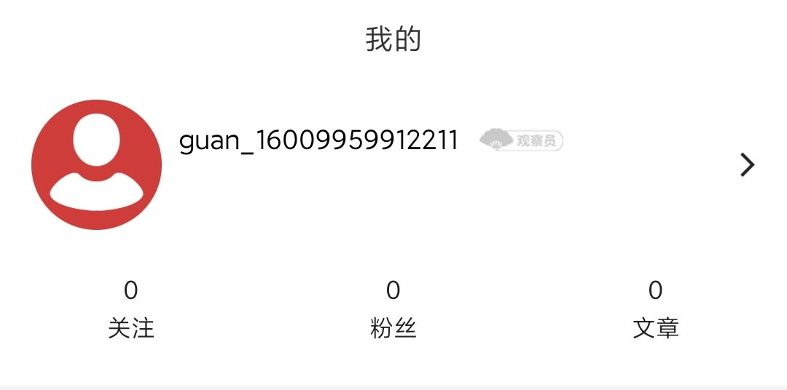
学习强国：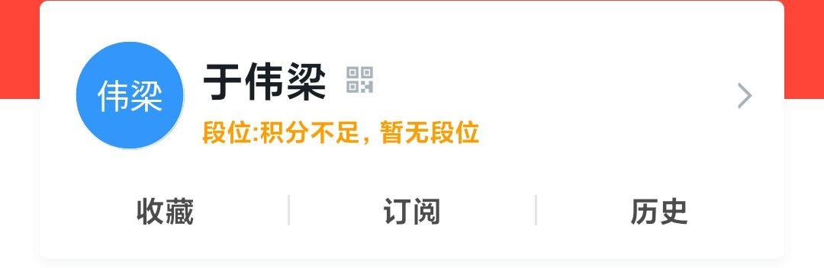
哔哩哔哩：
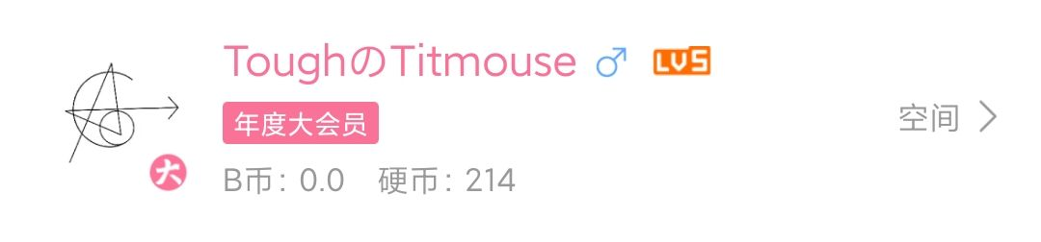
- CSDN、博客园个人网址和个人网址截图
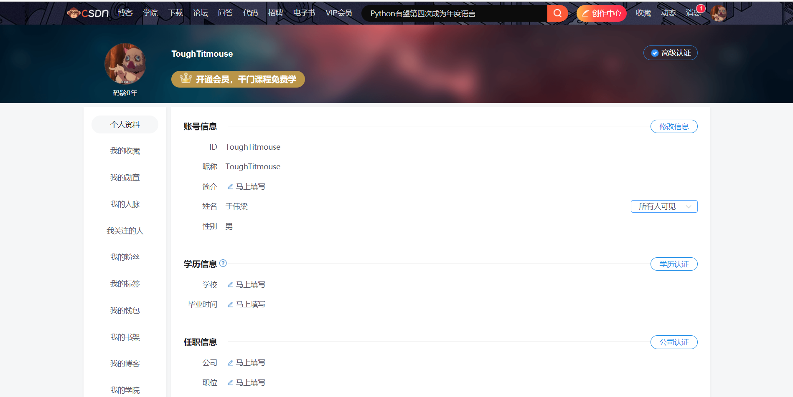
https://i.csdn.net/#/uc/profile
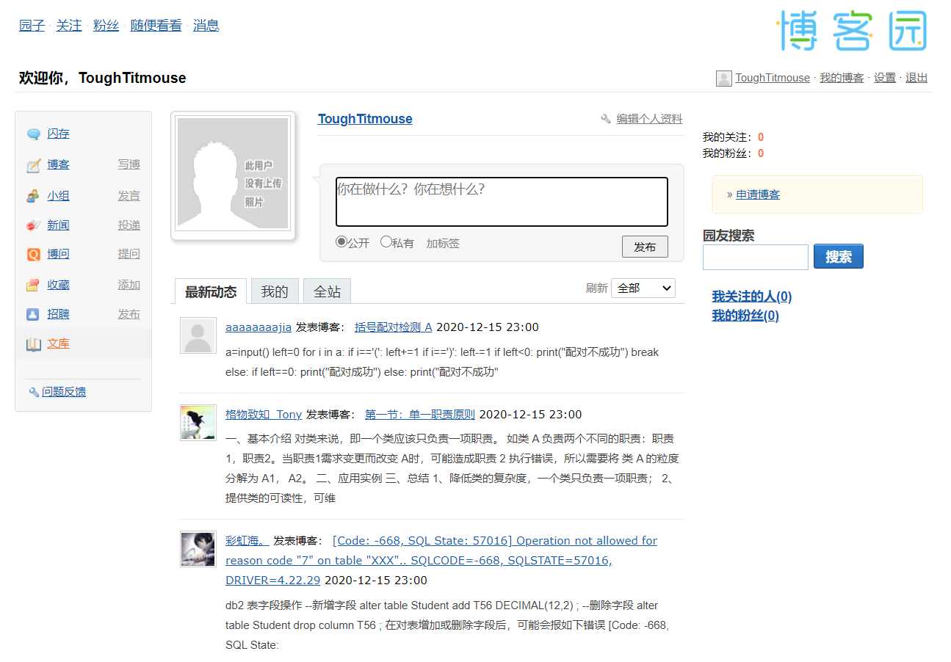
https://home.cnblogs.com/u/2253263/

- 小木虫个人网址和个人网址截图
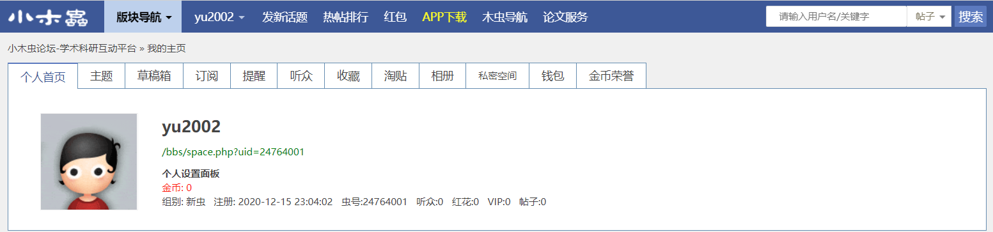
http://muchong.com/bbs/space.php?uid=24764001
- 参考文献
[1]Andrew S.Tanenbaum．computer network fourth edition
[2]程倩 《计算机网络拓扑结构的分析及选择》
[3]魏柏舟 《网络拓扑结构类型简论》
[4]https://github.com/Snailclimb/JavaGuide/blob/master/docs/network/%E8%AE%A1%E7%AE%97%E6%9C%BA%E7%BD%91%E7%BB%9C.md
[5]中共中央办公厅、国务院办公厅 《推进互联网协议第六版（IPv6）规模部署行动计划》
[6]Resource Reservation Protocol (RSVP)—Version 1 Functional Specification," 1997

